**Оглавление**

1. Введение 2

2. Основные ТТХ комплекса 2

3. Работа с комплексом 2

1. Главное окно управляющей программы: 2

2. Поиск сигнала в режиме радиоконтроля: 2

3. Определение параметров сигнала с помощью технического анализа 3

4. Повторный поиск радиосигнала после уточнения характеристик, и смены антенны, определение пеленга и местоположения 5

4. Анализ технических характеристик (теория) 6

5. ИРИ и их частоты, и параметры 7

# Введение

Комплекс РП-377Л обеспечивает поиск, обнаружение и пеленгование несанкционированных источников радиоизлучения (ИРИ), радиоперехват, обработку и документирование сообщений, передаваемых в открытых каналах связи, технический анализ сигналов, осуществляет создание и ведение баз данных разведанных ИРИ и отображает вскрытые источники радиоизлучения на электронной карте местности.

# Основные ТТХ комплекса

Полоса одновременного обзора - 20 МГц.

Поддерживается демодуляция следующих сигналов:

сигналы с **ЧМ**;

сигналы с **AM**;

сигналы с **ОМ** (верхняя и нижняя боковые полосы);

сигналы с **ЧМн** (манипуляция)

сигналы с **ФМн** (манипуляция)

# Работа с комплексом

## Главное окно управляющей программы:

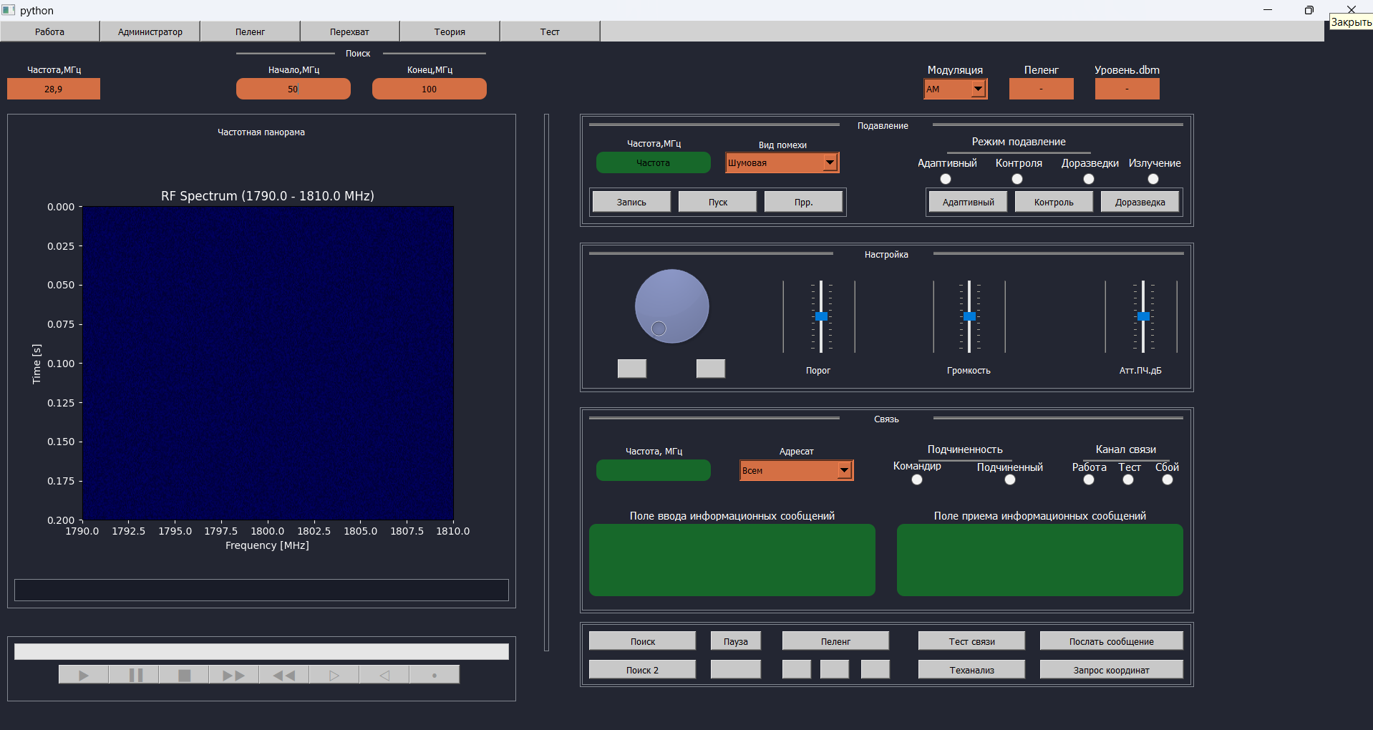

Рис. 1. Главное окно управляющей программы

## Поиск сигнала в режиме радиоконтроля:

Для начала необходимо установить диапазон обзора частот и установить порог мощности, для обнаружения сигнала (лучше уставить меньше, чтобы не пропустить сигналы малой мощности):

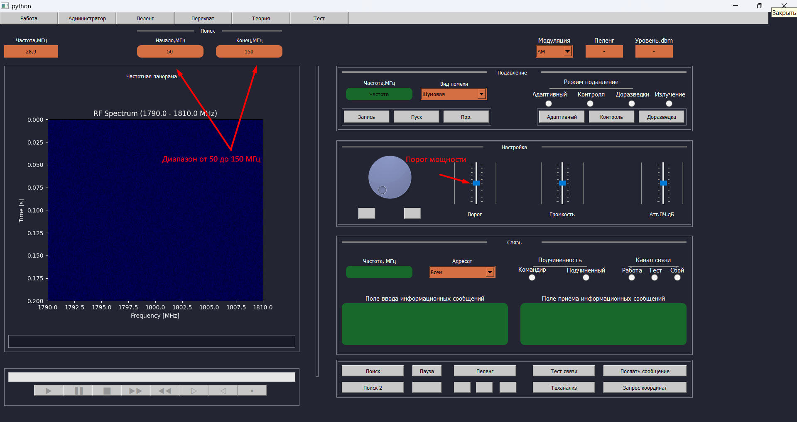

Рис. 2. Задание данных для поиска

Далее по с помощью клавиши **«Поиск»** находим сигнал в заданном диапазоне:  
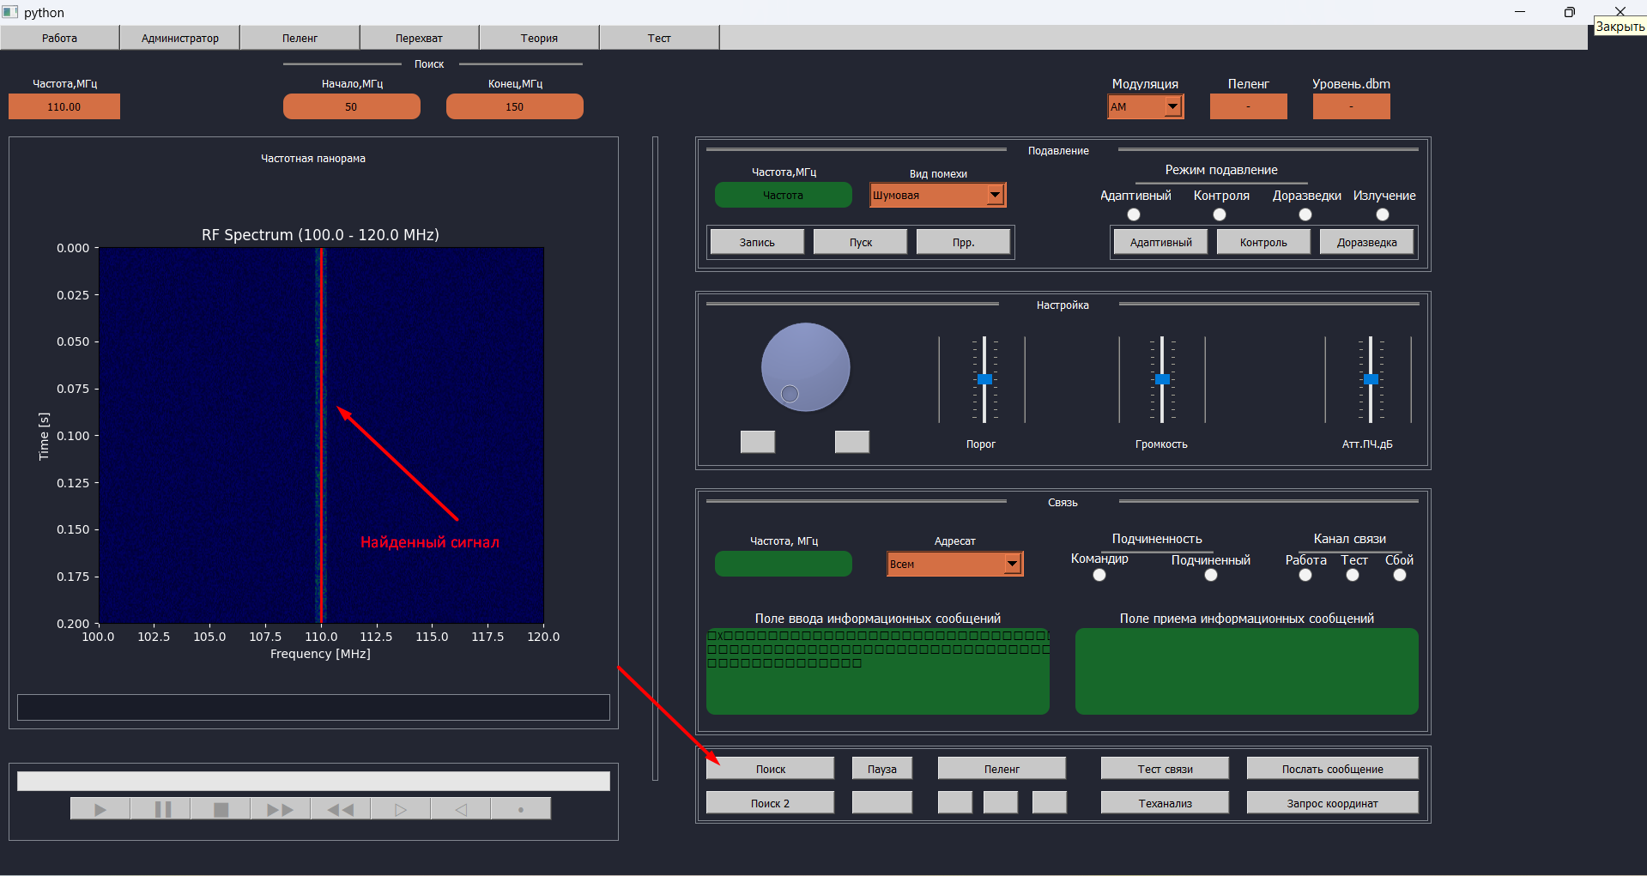

Рис. 3. Поиск сигнала

## Определение параметров сигнала с помощью технического анализа

Далее необходимо выполнить **«Теханализ»** и перейти во вкладку **«Перехват»**, чтобы получить результаты технического анализа сигнала:

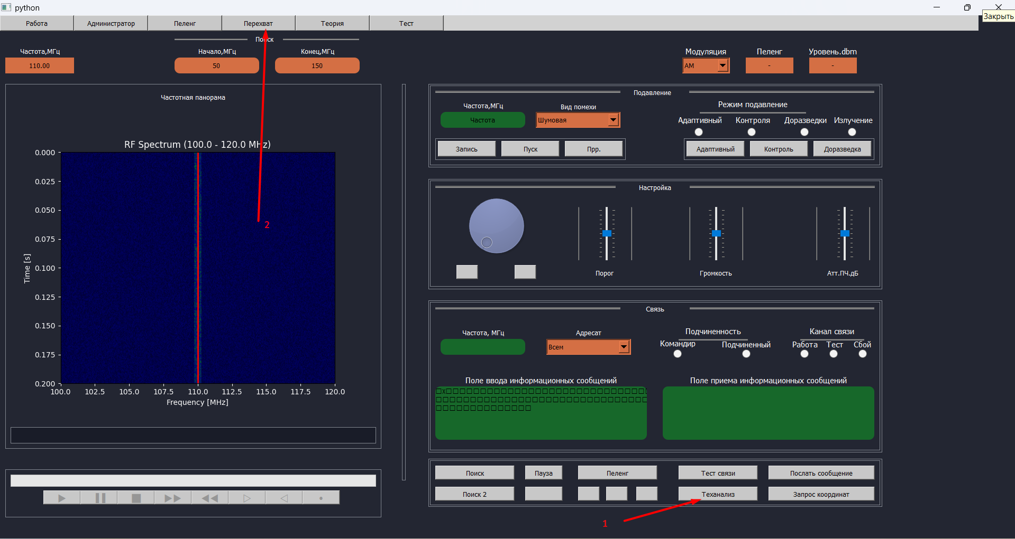

Рис. 4. Запуск технического анализа

Получаем следующий спектр сигнала. Сигнал является узкополосным и его неудобно анализировать в MГц диапазоне:

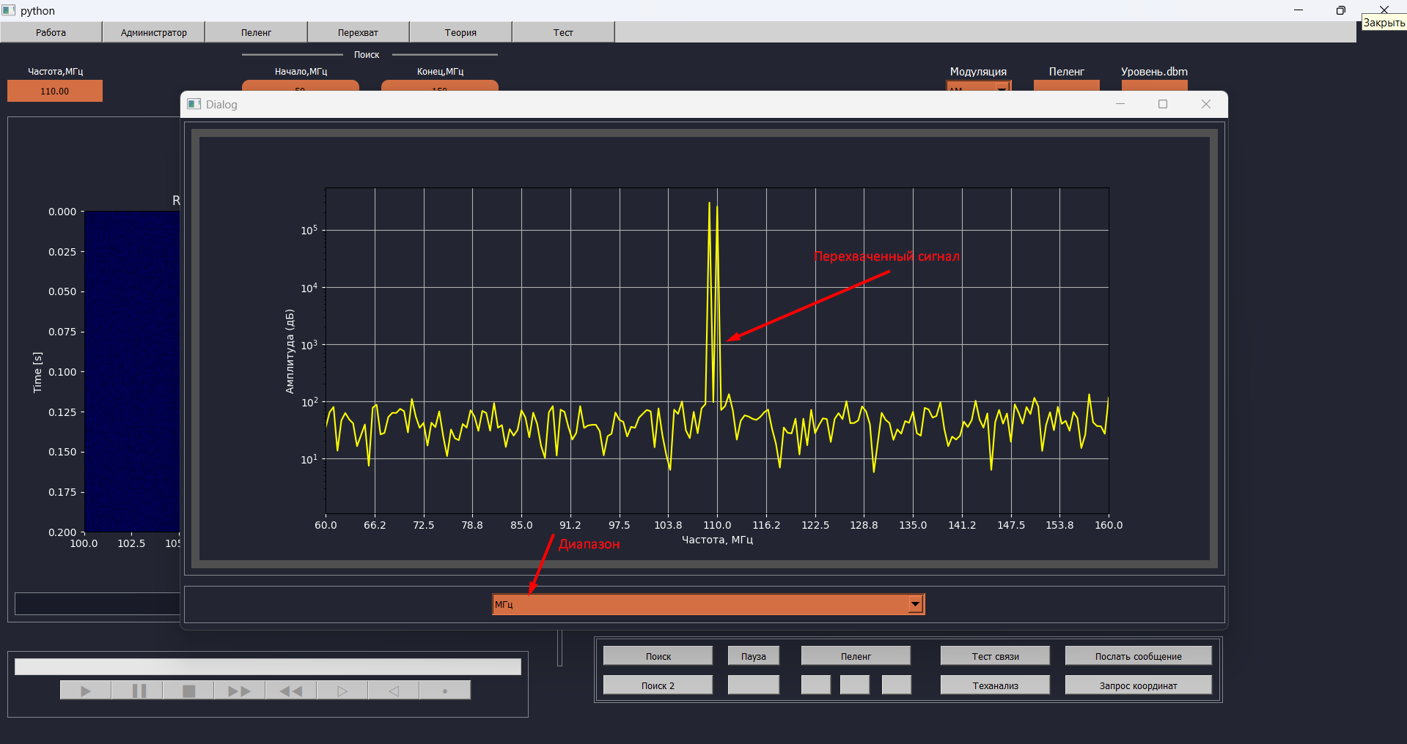

Рис. 5. Результат технического анализа (в МГц)

Сменим диапазон в выпадающем списке (**МГц** -> **кГц**) и получим более детальный анализ перехваченного сигнала:

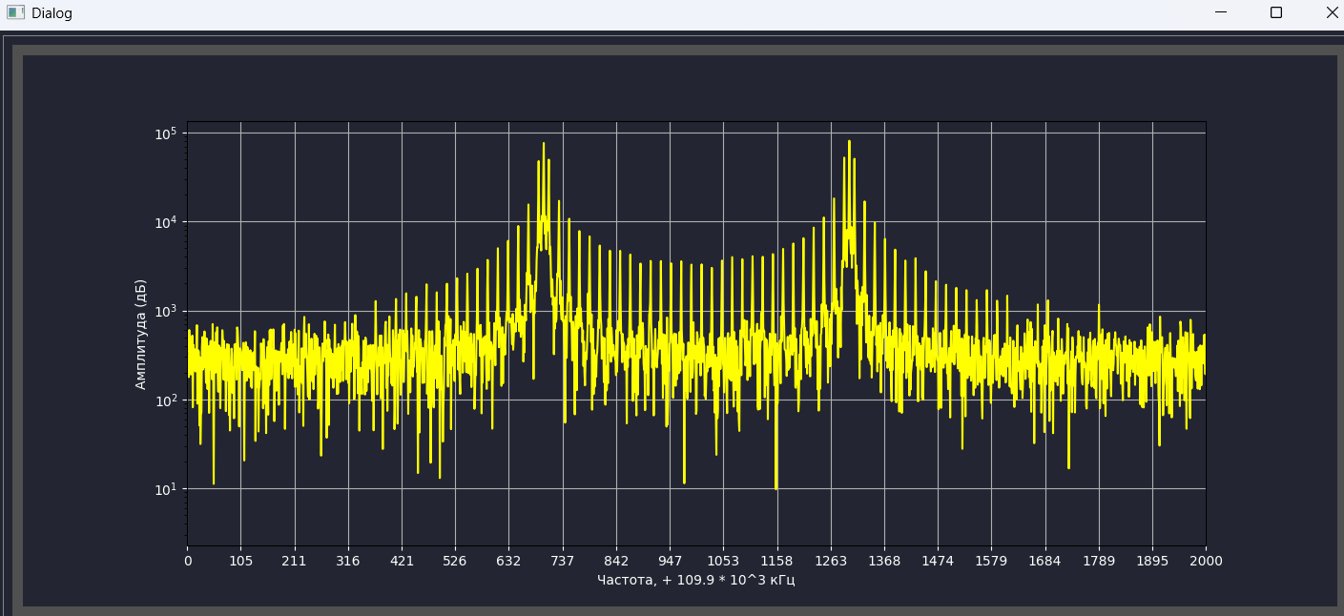

Рис. 6. Результат технического анализа (в кГц)

На основе анализа делаем вывод, что нами был перехвачен сигнал с **ЧАСТОТНОЙ ЦИФРОВОЙ МОДУЛЯЦИЕЙ (ЧМн).**

## Повторный поиск радиосигнала после уточнения характеристик, и смены антенны, определение пеленга и местоположения

Теперь, на основе результатов технического анализа устанавливается подходящая антенна и производится определение местоположения ИРИ, с помощью клавиши **«Пеленг»**. Результаты отображаются на вкладках **«Администратор»** и **«Пеленг».**

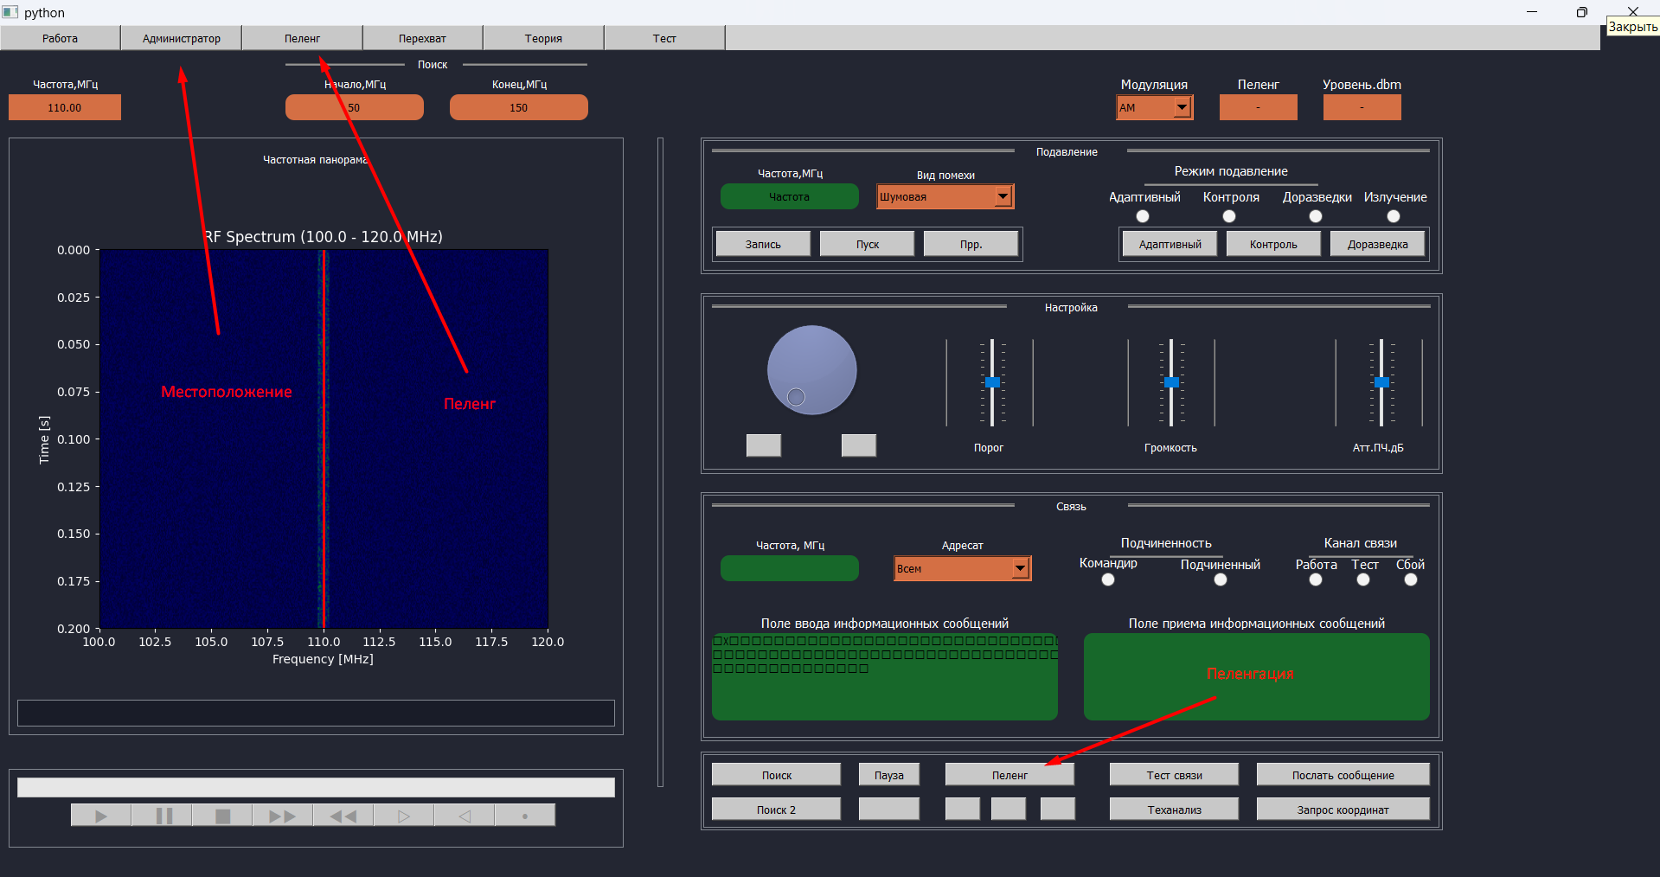

Рис. 7. Определение пеленга и местоположения

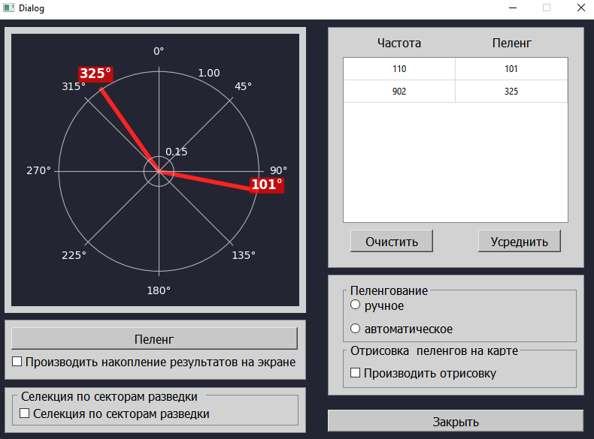

Рис. 8. Отрисовка пеленга

# Анализ технических характеристик (теория)

Теория находится на вкладке «Теория». Она содержит 5 видов модуляции. В процессе работы изменяются параметры:

* Несущая
* Коэффициент модуляции
* Число гармоник сигнала

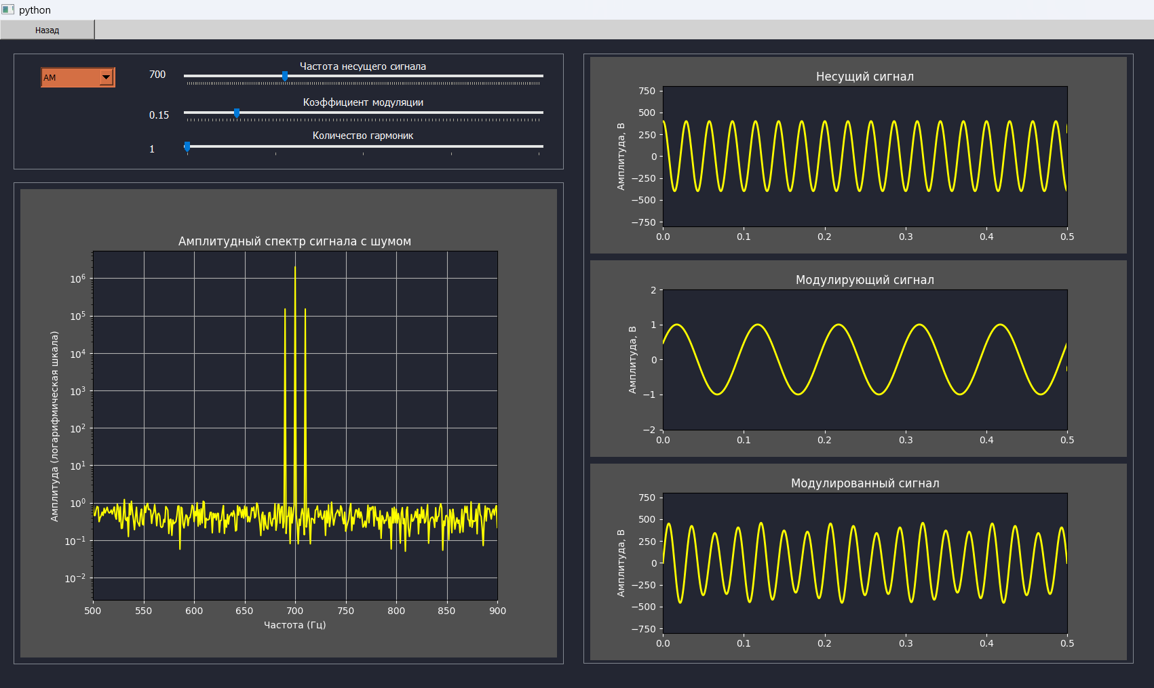

Рис. 9. Работа с теорией.

Выход на главное окно находится в верхнем левом углу.

# ИРИ и их частоты, и параметры

|  |  |  |  |
| --- | --- | --- | --- |
| **Тип** | **Название** | **Принадлежность** | **Описание сигнала** |
| РЛС | 1. П-18 «Малахит» | ВСУ | **Несущая частота:**  От **150** до **170** МГц  **Ширина:**  Зондирующие импульсы до **7** МГц |
| 2. П-19 «Дунай» | ВСУ | **Несущая частота:**  От **830** До **882** МГц  **Ширина:**  Зондирующие импульсы до **7** МГц |
| Дроны | 3. Zala, Lancet | РФ | **Телеметрия:**  **Несущая частота:**  **868** МГц,  **870** МГц,  **915** МГц  **Ширина:**  Два импульса общей шириной **2** МГц  **Видео.**  **Несущая частота:**  **1.3** ГГц  **Ширина:**  Цифровой  от **3** до **10** МГц |
| 4. Суперкам | РФ | **Телеметрия:**  **Несущая частота:**  От **856** до **1020** МГц  **Ширина:**  ППРЧ (10 полос) в пределах **5** МГц  **Видео.**  **Несущая частота:**  От **2.2** до **2.6** ГГц **Ширина:**  Цифровой  от **3** до **10** МГц |
| 5.АС-СМ «Фурия» | ВСУ | **Телеметрия:**  **Несущая частота:**  От **870** до **915** МГц  **Ширина:**  ППРЧ в пределах **10** МГц  **Видео.**  **Несущая частота:**  От **1195** до **1200** МГц  **Ширина:**  Аналоговый 5 МГц |
| 6.Байрактар ТБ2 | ВСУ | **Телеметрия:**  **Несущая частота:**  От **902** до **927** МГц  **Ширина:**  ППРЧ в пределах **20**  МГц  **Видео.**  **Несущая частота:**  От 2327 до 2332 МГц  **Ширина:**  Цифровой 5 МГц |
| Радиосвязь | 7.ЧМ-связь | Определяется по содержанию переговоров | **Несущая частота:**  От **30** до **500** МГц  **Ширина:**  в пределах **250**  кГц  **Модуляция:**  **ЧМ, ЧМн** |
|  | 8.АМ-связь | Определяется по содержанию переговоров | **Несущая частота:**  От **30** до **500** МГц  **Ширина:**  в пределах **250**  кГц  **Модуляция:**  **ЧМ, ЧМн** |
|  | 9.ФМн-связь | Определяется по содержанию переговоров | **Несущая частота:**  От **30** до **500** МГц  **Ширина:**  в пределах **250**  кГц  **Модуляция:**  **ФМн** |
| Телефоны | 10. Сотовый | Определяется по местоположению | **Несущая частота:**  От **1616** до **1626** МГц  **Ширина:**  в пределах  **200** кГц |
| 11. Спутниковый телефон | Определяется по местоположению | **Несущая частота:**  От **30** до **500** МГц  **Ширина:**  в пределах **10,5** кГц **Модуляция:**  **ФМн** |